МИНИСТЕРСТО ОБРАЗОВАНИЯ И НАУКИ РОССИЙСКОЙ ФЕДЕРАЦИИ

ОБНИНСКИЙ ИНСТИТУТ АТОМНОЙ ЭНЕРГЕТИКИ – филиал

Федерального государственного автономного образовательного учреждения высшего профессионального образования

«Национальный исследовательский ядерный университет «МИФИ»

(ИАТЭ НИЯУ МИФИ)

**Лабораторная работа №2 по ТАУ**

**на тему «Частотный анализ типовых звеньев»**

Вариант 8

Выполнил студент 3 курса  
группы ИВТ1-Б14   
Семенов В.И.

Проверила:

Белаец Людмила Владимировна

Обнинск 2017.

**Цель работы:**

Освоение методов анализа линейных систем с помощью программы Vissim; изучение частотных характеристик типовых линейных звеньев.

**Задание к работе:**

1. Записать выражения для W(jw), , , , с учетом коэффициентов вашего варианта для каждого из трех типовых динамических звеньев.
2. Построить графики АЧХ, ЛАЧХ, ФЧХ, ЛФЧХ и АФЧХ (годограф Найквиста) для каждого их трех типовых динамических звеньев. Изучить влияние параметров звена на общий вид графиков. Указать на графиках и записать координаты точек сопряжения и среза. На графике АФЧХ указать направление обхода.

**Выполнение работы:**

1. **Колебательное звено**

***1.1*** *Комплексный коэффициент передачи (ККП) колебательного звена.*

а) $W\left(s\right)=\frac{k}{T^{2}s^{2}+2ξTs+1}$, где k =1, T = 4, $ξ=0,8$

б) $W\left(jω\right)=\frac{k}{T^{2}j^{2}ω^{2}+2ξTjω+1}=\frac{k}{{-T}^{2}ω^{2}+2ξTjω+1}=\frac{k(1{-T}^{2}ω^{2}-2ξTjω)}{(1{-T}^{2}ω^{2}+2ξTjω)(1{-T}^{2}ω^{2}-2ξTjω)}=\frac{k-kT^{2}ω^{2}-2kξTjω}{1{-T}^{2}ω^{2}-2ξTjω{-T}^{2}ω^{2}+T^{4}ω^{4}+2ξT^{3}ω^{3}j+2ξTjω-2ξT^{3}ω^{3}j-4jT^{2}ω^{2}ξ^{2}}=\frac{k-kT^{2}ω^{2}-2kξTjω}{T^{4}ω^{4}-2T^{2}ω^{2}-4jT^{2}ω^{2}ξ^{2}+1}=\frac{k-kT^{2}ω^{2}}{T^{4}ω^{4}-2T^{2}ω^{2}-4jT^{2}ω^{2}ξ^{2}+1}-j\frac{2kξTω}{T^{4}ω^{4}-2T^{2}ω^{2}-4jT^{2}ω^{2}ξ^{2}+1}$

$W\left(jω\right)=P\left(ω\right)+jQ(ω)$

$$P\left(ω\right)=\frac{k-kT^{2}ω^{2}}{T^{4}ω^{4}-2T^{2}ω^{2}-4jT^{2}ω^{2}ξ^{2}+1}$$

$$Q\left(ω\right)=\frac{2kξTω}{T^{4}ω^{4}-2T^{2}ω^{2}-4jT^{2}ω^{2}ξ^{2}+1}$$

***1.2.*** *Запишем выражения для АЧХ, ФЧХ и ЛАЧХ.*

***АЧХ: $A\left(ω\right)=\sqrt{{P(ω)}^{2}+{Q(ω)}^{2}}$***

$A\left(ω\right)=$

***ФЧХ: $φ\left(ω\right)=arctg\frac{Q(ω)}{P(ω)}$***

$φ\left(ω\right)=$ [град]

***ЛАЧХ: $L\left(ω\right)=20\lg\left|W(jω)\right|=20\lg{A(ω)}$***

$L\left(ω\right)= L\left(ω\right)=20\lg\left(A\left(ω\right)\right)=20\lg\left(k\right)-20\lg\left(\right)[дБ]$

***1.3*** *Построим график переходного процесса*

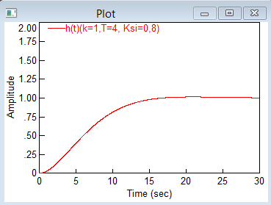

***1.4*** *Построим графики ЛАЧХ и ЛФЧХ.*

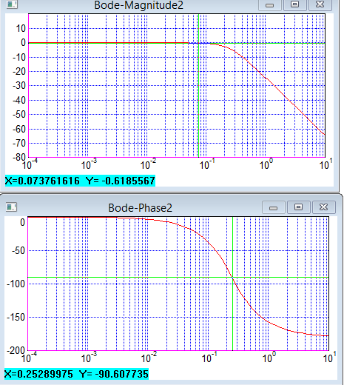

${ ω}_{ср}=$*0,07 рад/с* – частота среза

$$ω_{c}= \frac{1}{T}=\frac{1}{4}=0.25-середина скачка фазы$$

***1.5*** *Построим амплитудно-фазовую частотную характеристику АФЧХ (годограф  Найквиста) для колебательного звена*

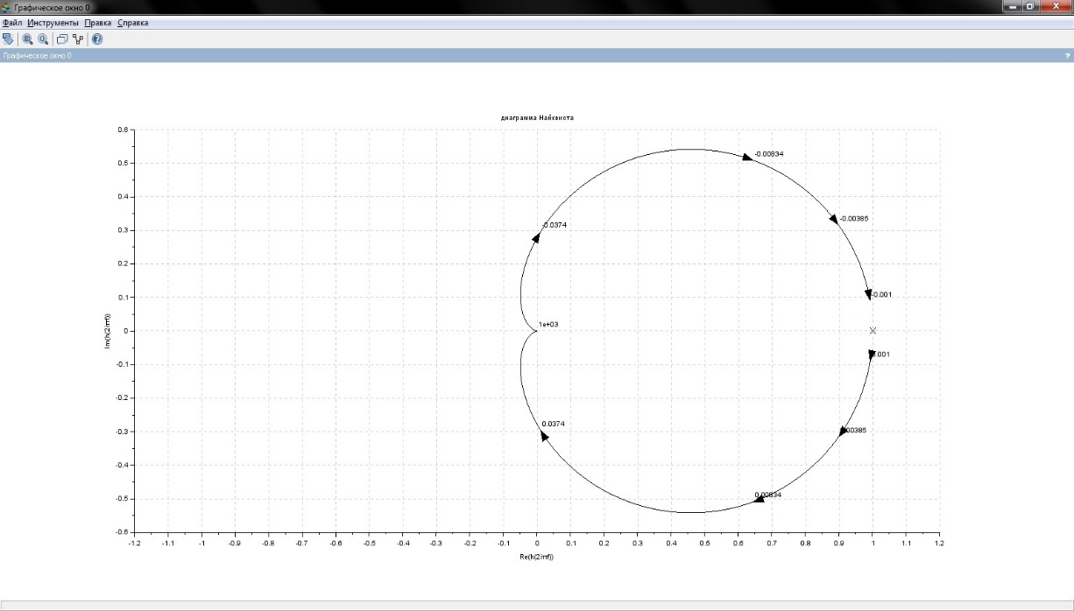

1. **Интегрирующее звено с замедлением.**

***2.1*** *Комплексный коэффициент передачи (ККП) интегрирующего звена с замедлением.*

а) $W\left(s\right)=\frac{k}{s(Ts+1)}$, где k =6, T = 3

б) $W\left(jω\right)=\frac{k}{jω\left(Tjω+1\right)}=\frac{k}{-Tω^{2}+jω}=\frac{-kTω^{2}-jkω}{T^{2}ω^{4}+ω^{2}}=\frac{-kTω^{2}}{T^{2}ω^{4}+ω^{2}}-j\frac{kω}{T^{2}ω^{4}+ω^{2}}$

$W\left(jω\right)=P\left(ω\right)+jQ(ω)$

$$P\left(ω\right)=\frac{-kTω^{2}}{T^{2}ω^{4}+ω^{2}}, Q\left(ω\right)=\frac{kω}{T^{2}ω^{4}+ω^{2}}$$

***2.2.*** *Запишем выражения для АЧХ, ФЧХ и ЛАЧХ.*

***АЧХ: $A\left(ω\right)=\sqrt{{P(ω)}^{2}+{Q(ω)}^{2}}$***

$A\left(ω\right)=\frac{\sqrt{k^{2}T^{2}ω^{4}+k^{2}ω^{2}}}{ω^{2}(T^{2}ω^{2}+1)}=\frac{kω\sqrt{T^{2}ω^{2}+1}}{ω^{2}(T^{2}ω^{2}+1)}=\frac{k}{ω\sqrt{T^{2}ω^{2}+1}}$

$А\left(ω\right)=\frac{6}{ω\sqrt{9ω^{2}+1}}$

***ФЧХ: $φ\left(ω\right)=arctg\frac{Q(ω)}{P(ω)}$***

$φ\left(ω\right)=arctg\left(\frac{kω}{T^{2}ω^{4}+ω^{2}}*\frac{T^{2}ω^{4}+ω^{2}}{-kTω^{2}}\right)=arctg\frac{1}{Tω}$

$φ\left(ω\right)=arctg\frac{1}{3ω}$

***ЛАЧХ: $L\left(ω\right)=20\lg\left|W(jω)\right|=20\lg{A(ω)}$***

$L\left(ω\right)=20\lg{6}-20lgω-20\lg{\sqrt{9ω^{2}+1}}$

***2.3.*** *Построим график переходного процесса.*

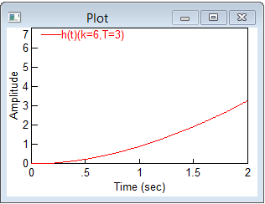

***2.4.*** *Построим графики ЛАЧХ и ЛФЧХ.*

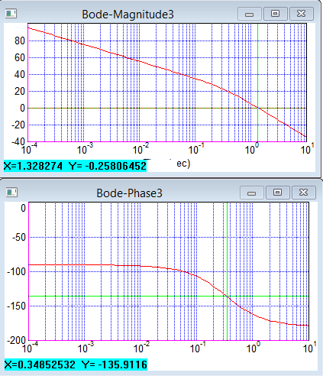

$ω_{ср}=1.3$*рад/с* – частота среза

* 1. *Построим амплитудно-фазовую частотную характеристику АФЧХ (годограф  Найквиста) для интегрирующего звена с замедлением.* 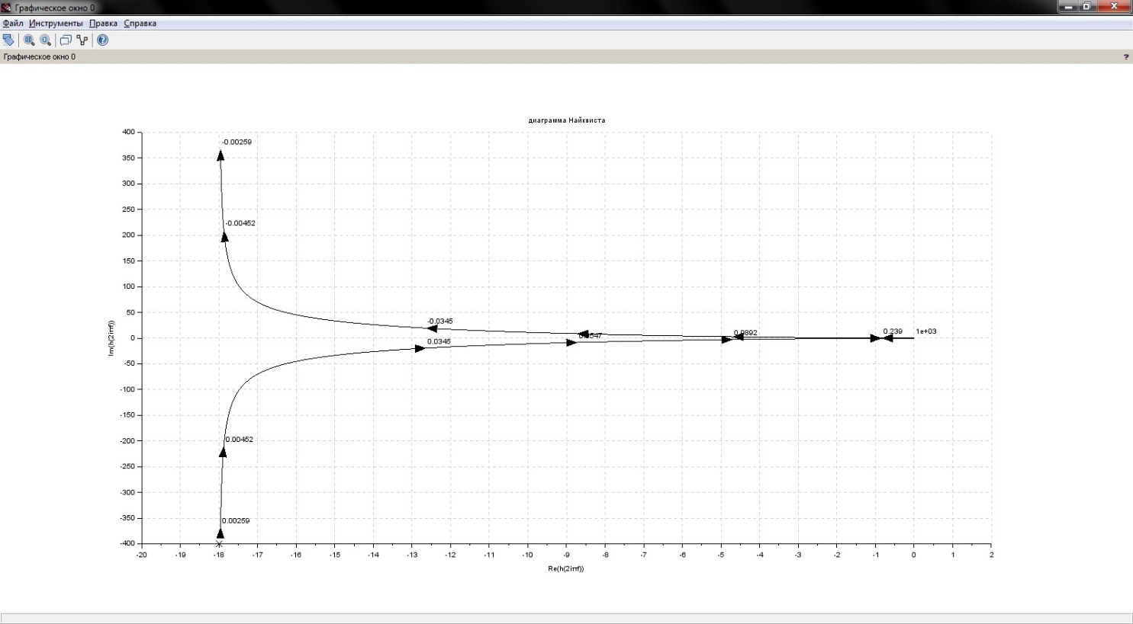

1. **Дифференцирующее с замедлением**

***3.1*** *Комплексный коэффициент передачи (ККП) дифференцирующего звена с замедлением.*

а) $W\left(s\right)=\frac{ks}{Ts+1}$, где k =1, T = 0,1

б) $W\left(jω\right)=\frac{kjω}{\left(Tjω+1\right)}=\frac{kjω(1-Tjω)}{\left(Tjω+1\right)(1-Tjω)}=\frac{kjω+kTω^{2}}{1+T^{2}ω^{2}}=\frac{kTω^{2}}{1+T^{2}ω^{2}}+j\frac{kω}{1+T^{2}ω^{2}}$

$W\left(jω\right)=P\left(ω\right)+jQ(ω)$

$$P\left(ω\right)=\frac{kTω^{2}}{1+T^{2}ω^{2}}, Q\left(ω\right)=\frac{kω}{1+T^{2}ω^{2}}$$

***3.2.*** *Запишем выражения для АЧХ, ФЧХ и ЛАЧХ.*

***АЧХ: $A\left(ω\right)=\sqrt{{P(ω)}^{2}+{Q(ω)}^{2}}$***

$A\left(ω\right)=\sqrt{\frac{k^{2}T^{2}ω^{4}}{{(1+T^{2}ω^{2})}^{2}}+\frac{k^{2}ω^{2}}{{(1+T^{2}ω^{2})}^{2}}}=\sqrt{\frac{k^{2}ω^{2}(T^{2}ω^{2}+1)}{{(1+T^{2}ω^{2})}^{2}}}=\frac{kω}{\sqrt{(T^{2}ω^{2}+1)}}$

$А\left(ω\right)=\frac{ω}{\sqrt{(0,01ω^{2}+1)}}$

***ФЧХ: $φ\left(ω\right)=arctg\frac{Q(ω)}{P(ω)}$***

$φ\left(ω\right)=arctg\left(\frac{kω}{1+T^{2}ω^{2}}*\frac{1+T^{2}ω^{2}}{kTω^{2}}\right)=arctg\frac{1}{Tω}$

$φ\left(ω\right)=arctg\frac{1}{0,1ω}$

***ЛАЧХ: $L\left(ω\right)=20\lg\left|W(jω)\right|=20\lg{A(ω)}$***

$L\left(ω\right)=20lgω-20\lg{\sqrt{0,01ω^{2}+1 }}$

***3.3*** *Построим график переходного процесса.*

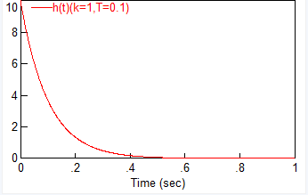

***3.4*** Построим графики ЛАЧХ и ЛФЧХ.

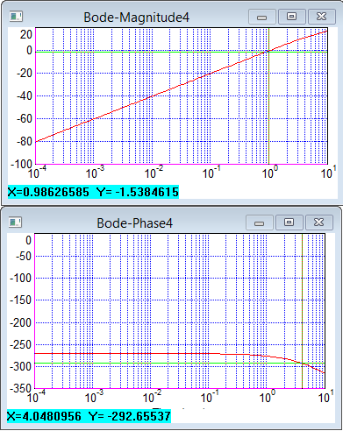

$ω_{ср}=$*0,98 рад/с* – частота среза

$ω_{c}= \frac{1}{T}=\frac{1}{0,1}=10-середина скачка фазы$

***3.5.*** *Построим амплитудно-фазовую частотную характеристику АФЧХ (годограф  Найквиста) для дифференцирующего с замедлением*

